**Accesibilidad de redes sociales**

La accesibilidad de redes sociales es el conjunto de criterios que empleamos cuando hacemos publicaciones en distintas plataformas digitales, a fin de que el contenido de los posteos sea accesible para todas las personas. Incluye lo referente a la escritura del *copy* como el material multimedia que lo acompaña.

**Copys**

* Redactar los copys utilizando frases cortas y concretas, privilegiando la estructura “sujeto + verbo + objeto”. En general, es recomendable atenerse a las pautas del lenguaje claro.
* Expresar las ideas de forma sintética, dado que algunas redes ofrecen un número limitado de caracteres para el copy.

**Materiales multimedia**

* Procurar que el material multimedia que acompaña el post cuente con medidas de accesibilidad como audiodescripción, subtitulado o Lengua de Señas Argentina (LSA).
* Si el post está acompañado por elementos multimedia, aclarar si los mismos poseen medidas de accesibilidad. Por ejemplo: “El video cuenta con audiodescripción / interpretación en Lengua de Señas Argentina (LSA)”.

**Descripción de imágenes**

La descripción de imágenes a partir de la herramienta de texto alternativo permite que las mismas sean accesibles para personas usuarias de lectores de pantalla, tanto en computadora como en dispositivos móviles.

Al describir las imágenes es importante ser concreto, evitar adjetivaciones innecesarias y subjetividades. Será preciso partir de los elementos más importantes a los menos, centrando la descripción en el elemento que más llame la atención. También se podrá aportar información sobre cualquier otro detalle que aporte sentido al conjunto del mensaje.

Las redes sociales proporcionan descripciones automáticas de las imágenes. Dichas descripciones suelen ser inexactas y tampoco se ajustan a los criterios institucionales que se deben adoptar al comunicar. En este sentido, el mejor criterio a la hora de describir una imagen será el de los equipos de comunicación.

En Facebook:

1. Seleccionar “Editar” una vez cargada la imagen.

Captura de pantalla.
Espacio para crear publicación en facebook.

2. Insertar texto alternativo. En Facebook no hay límite de caracteres.

Captura de pantalla.
En detalles de la foto se encuentra la opción de texto alternativo.

En Twitter:

1. Seleccionar “Agrega descripción”. En Twitter, el límite de caracteres es 1000.

Captura de pantalla.
Publicación en Twitter.
Debajo de la imagen está la opción agregar descripción.

En Instagram:

1. Subir la foto como se hace usualmente.

Captura de pantalla.
Espacio de nueva publicación en Instagram.

2. Seleccionar “Configuración avanzada”.

Captura de pantalla.
En las opciones de publicación nueva se señala con una flecha la de configuración avanzada.

Captura de pantalla.
Lista de configuración avanzada.
Se señala la sección de Accesibilidad con una flecha.

3. Debajo de “Accesibilidad”, seleccionar “Escribir texto alternativo”. En Instagram no hay límite de caracteres para la descripción.

Las storys de Instagram no son accesibles. Una forma posible de sortear esta barrera es compartir, en storys, posts que sí lo sean.

**¿Qué imágenes deberán ser descriptas?**

Si la información que proporcionan las imágenes es la misma que se lee en el copy, no es necesario repetirla en la descripción.

Por ejemplo, esta pieza:



en el copy se lee: “ | La #ANDIS anuncia la convocatoria al Directorio de Prestaciones Básicas en Discapacidad”. La descripción podría ser “Flyer de la convocatoria”.

Cuando se trate de una fotografía o serie de fotografías que acompañen un posteo, sí será necesario realizar una descripción más detallada. Por ejemplo:

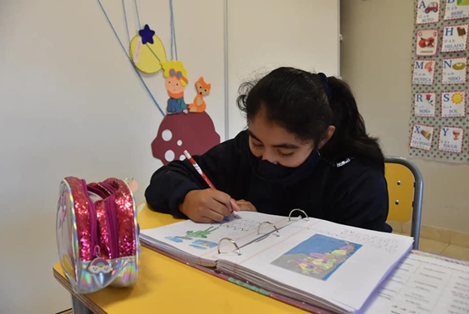

La imagen muestra una niña con barbijo sentada en un pupitre, escribiendo con lápiz en su carpeta.

**Hipervínculos**

Verificar que los hipervínculos estén correctamente insertados.

**Emojis**

El uso de emojis puede obstruir la lectura. Deben ser usados moderadamente y al inicio o fin de las oraciones para no interrumpir el mensaje.

**Contraste**

La combinación de colores elegida para materiales gráficos y flyers deberá ofrecer el mejor contraste posible. El fondo blanco o amarillo y el texto en negro proporcionan un buen contraste (hay otras combinaciones posibles siempre bajo esa premisa).

Una herramienta de utilidad es la web <https://webaim.org/resources/contrastchecker/>, que permite chequear si el nivel de contraste resulta adecuado y accesible.